“AÑO DE LA ESPERANZA Y EL FORTALECIMIENTO DE LA DEMOCRACIA”


SERVICIO NACIONAL DE ADIESTRAMIENTO EN TRABAJO INDUSTRIAL
DIRECCION ZONAL JUNÍN – PASCO – HUANCAVELICA

ESCUELA DE TECNOLOGÍAS DE LA INFORMACIÓN
INGENIERÍA DE SOFTWARE CON INTELIGENCIA ARTIFICIAL

Proyecto de Innovación y/o Mejora
Nivel Profesional Técnico

“Título del proyecto de Innovación / Mejora / Creatividad”

Autor: Aliaga Caysahuana Gianfranco Sebastián

Asesor : ……………………………………………………………….

Rio Negro, Perú
2026
INDICE
CAPITULO I 5
GENERALIDADES DE LA EMPRESA 5
1.1. Razón social 5
1.2. Misión, Visión, Objetivos, Valores de la empresa. 5
1.2.1. Misión 5
1.2.2. Visión 5
1.2.3. Objetivos 5
1.2.4. Valores 6
1.3. Productos, Mercado, Clientes 6
1.3.1. Productos y Servicios 6
1.3.2. Mercado 7
1.3.3. Clientes 7
1.4. Estructura de la organización 7
1.5. Otra información relevante de la empresa donde se desarrolla el proyecto. 7
CAPITULO II 8
Plan de proyecto innovación / mejora /creatividad 8
2.1. Identificación del problema técnico en la empresa 8
2.2. Descripción del problema ganador de la priorización 9
2.3. Objetivos del Proyecto cd innovación / mejora /creatividad 10
2.3.1. Objetivo General 10
2.3.2. Objetivo Específicos 10
2.4. Antecedentes del Proyecto innovación / mejora / creatividad (investigaciones realizadas) 10
2.4.1. Antecedentes Internacionales 10
2.4.2. Antecedentes Nacionales 10
2.4.3. Antecedentes Regionales 10
2.4.4. Antecedentes Locales 11
2.5. Justificación del proyecto innovación / mejora /creatividad 11
2.6. Marco Teórico y Conceptual 12
2.6.1. Fundamento teórico del Proyecto de innovación / mejora / creatividad 12
2.6.2. Conceptos y términos utilizados 14
CAPITULO III 19
3.1 Diagrama del proceso , mapa de flujo de valor y/o diagrama de operación actual 19
Bibliografía 20
Indice de tablas
lluvia de ideas 1 7

Matriz de afinidad 1 7

Matriz de priorización 1 8

Índice de imágenes
Imagen 1: Logo de la empresa 4
Imagen 2 estructura 6
Imagen 3 Base de datos 11
Imagen 4 Python 12
Imagen 5 Flask 12
Imagen 6 MySQL 13
Imagen 7 Visual Studio Code 13
imagen 8 base de datos 14
imagen 9 MySQL 14
imagen 10 HTML 15
imagen 11 CSS 15
imagen 12 javascript 15
imagen 13 xamp 16
imagen 14 servidor web 16
imagen 15 interfaz de usuario 17
imagen 16 diagrama de Ishikawa 19

CAPITULO I
GENERALIDADES DE LA EMPRESA
  - Razón social
Nombre de la empresa | : | MULTISERVICIOS PORRAS
R.U.C | : | 10209691502
Representante legal | : | QUISPE DAMAS AUREA VIRGEN
Actividad de la empresa | : | Principal - 4761 - VENTA AL POR MENOR DE LIBROS, PERIÓDICOS Y ARTÍCULOS DE PAPELERÍA EN COMERCIOS ESPECIALIZADOS  Secundaria 1 - 1812 - ACTIVIDADES DE SERVICIOS RELACIONADAS CON LA IMPRESIÓN
Región | : | Junín
Provincia | : | Satipo
Distrito / Ciudad | : | Mazamari
Dirección | : | Av. la cultura y malvina N°798, Mazamari 12301
Teléfono / Celular | : | 935197872
Correo electrónico | : | andersonpq1995@gmail.com


Imagen 1: Logo de la empresa

  - Misión, Visión, Objetivos, Valores de la empresa.

    - Misión
Brindar a nuestros clientes productos de papelería, útiles escolares, artículos de oficina y servicios complementarios con calidad, responsabilidad y atención personalizada, satisfaciendo sus necesidades de manera eficiente y oportuna, contribuyendo al desarrollo educativo y comercial de la comunidad.

    - Visión
Ser una empresa líder en el sector de papelería y multiservicios en la comunidad, reconocida por la calidad de nuestros productos, la excelencia en el servicio al cliente y la constante innovación en nuestros servicios.

    - Objetivos
- Ofrecer productos de papelería y útiles escolares de alta calidad a precios accesibles.
- Mantener un inventario variado y actualizado según la demanda de los clientes.
- Brindar una atención rápida, cordial y eficiente.
- Incrementar las ventas mediante promociones y estrategias comerciales.
- Fidelizar a los clientes a través de un buen servicio y confianza.
- Mejorar continuamente la organización y presentación del establecimiento.
- Garantizar puntualidad y responsabilidad en los servicios ofrecidos.
- Implementar mejoras en los procesos administrativos y de atención al cliente.
.

    - Valores
- Responsabilidad: Cumplimos con nuestros compromisos y horarios establecidos.
- Honestidad: Actuamos con transparencia en precios y servicios.
- Respeto: Tratamos a todos los clientes con cortesía y amabilidad.
- Compromiso: Nos esforzamos por satisfacer las necesidades de nuestros clientes.
- Calidad: Ofrecemos productos y servicios confiables.
- Trabajo en equipo: Colaboramos para lograr un mejor funcionamiento del negocio.

  - Productos, Mercado, Clientes

    - Productos y Servicios
Productos:
- Útiles escolares (cuadernos, lápices, colores, marcadores, reglas, borradores, etc.).
- Artículos de oficina (papel bond, carpetas, archivadores, lapiceros, grapas, clips).
- Material didáctico y educativo.
- Agendas, libretas y cuadernos especiales.

- Insumos para impresoras y trabajos escolares.
Servicios:
- Impresiones en blanco y negro y a color.
- Fotocopias.
- Anillados y plastificados.
- Elaboración de trabajos y digitación.
- Recargas y otros servicios básicos de papelería.

    - Mercado
La empresa pertenece al sector comercial minorista en el rubro de papelería y multiservicios. Su mercado está conformado principalmente por estudiantes, docentes, padres de familia, comerciantes y público en general.

    - Clientes
- Estudiantes de nivel inicial, primario y secundario.
- Docentes y personal administrativo.
- Padres de familia.
- Emprendedores y pequeños comerciantes.
- Público en general que requiere servicios de impresión y copiado.
  - Estructura de la organización
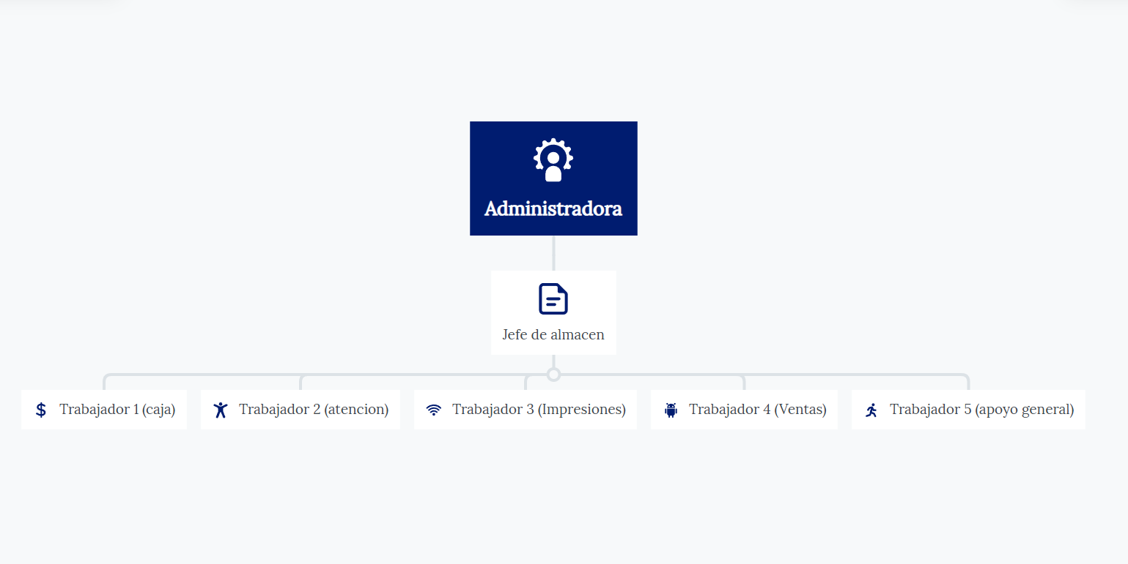
Imagen 2 estructura

  - Otra información relevante de la empresa donde se desarrolla el proyecto.

CAPITULO II
Plan de proyecto innovación / mejora /creatividad

  - Identificación del problema técnico en la empresa
Lluvia de ideas
RESPONSABLE | AREA | IDEAS DE LOS PROBLEMAS
Trabajador 1 | Ventas | Desorden de los productos en la estantería.
Trabajador 2 | Inventario | Falta de control del stock de productos.
Trabajador 3 | Atención al cliente | Demora en la atención a los clientes.
Trabajador 4 | Almacén | Productos agotados sin aviso previo.
Trabajador 5 | Caja | No hay registro un registro detallado de los productos vendidos
lluvia de ideas 1

Matriz de afinidad
CATEGORÍAS | PROBLEMAS IDENTIFICADOS
Organización de productos | Desorden de los productos en la estantería.
Control de inventario | Falta de control del stock de productos.
Atención al cliente | Demora en la atención a los clientes.
Gestión de almacén | Productos agotados sin aviso previo.
Control de ventas | No existe un registro detallado de los productos vendidos
Matriz de afinidad
Matriz de priorización
Ganador | Control de ventas
Categorías | Frecuencia | Importancia | Factibilidad | Total
Organización de productos | 1 | 5 | 3 | 9
Control de inventario | 3 | 5 | 3 | 11
Atención al cliente | 1 | 5 | 3 | 9
Gestión de almacén | 3 | 5 | 3 | 11
Control de ventas | 5 | 5 | 3 | 13
Matriz de priorización 1
  - Descripción del problema ganador de la priorización
La empresa Multiservicios Librería y Papelería Porras es un negocio dedicado a la comercialización de útiles escolares, materiales de oficina y diversos productos de papelería, además de ofrecer servicios relacionados como impresiones, copias, tipeos, ploteos, diseños y elaboración de gigantografías entre otros trabajos digitales. Este establecimiento busca satisfacer las necesidades de estudiantes, docentes, profesionales y público en general que requieren materiales para actividades académicas, laborales y personales o realización de trabajos.
La empresa se encuentra ubicada en la ciudad de Mazamari, en la esquina del Mercado Central, en la Av. La Cultura y Malvina N.º 798. Gracias a su ubicación y a la variedad de servicios que ofrece, el negocio se ha convertido en un punto de referencia para la adquisición de útiles escolares y servicios de impresión dentro de la localidad es bastante conocido ya que lleva mas de 10 años en el negocio.
Dentro de su funcionamiento, el establecimiento cuenta con diferentes áreas de trabajo, entre las que están el área de ventas, donde se realiza la venta de los productos de librería; el área de inventario y almacén, donde se guardan la mayoría de todo los productos además de otro cuarto donde también se guardan materiales; el área de atención al cliente, donde se brinda asesoría a los compradores, el área donde están las computadoras impresoras copiadoras y demás implementos ,el área de caja, donde se realizan los cobros y la emisión de boletas de pago.
Durante el desarrollo de mis prácticas preprofesionales observe que, si bien la empresa cuenta con experiencia en el rubro y cuenta con muchos implementos, existe una dificultad en el área de caja y ventas relacionada con el registro de los productos vendidos. Actualmente, el proceso de venta consiste principalmente en la atención al cliente, la entrega del producto y el cobro correspondiente, entregando una boleta de venta como comprobante. Pero no se lleva un registro detallado de los productos específicos que se venden en cada operación.
Esta situación genera algunas dificultades dentro de la gestión del negocio, ya que no se cuenta con información clara sobre cuáles son los productos más vendidos, cuáles tienen mayor rotación o cuándo es necesario reponer ciertos artículos , la falta de un registro organizado puede ocasionar desorden en el control del inventario y dificultades para llevar un buen seguimiento de las ventas realizadas
Por ello, resulta importante analizar esta situación y plantear una alternativa de mejora que permita optimizar el registro de ventas y el control de los productos comercializados, contribuyendo así a una mejor organización del negocio y a una gestión más eficiente de sus recurso y evitar futuros problemas.

  - Objetivos del Proyecto cd innovación / mejora /creatividad
    - Objetivo General
Desarrollar un sistema de registro de ventas que permita controlar los productos vendidos en la empresa Multiservicios Librería y Papelería Porras, mejorando la organización, el control del inventario y la gestión de la información.
    - Objetivo Específicos
- Diseñar una base de datos que permita almacenar la información de los productos y las ventas realizadas.
- Implementar un módulo de registro de ventas que permita ingresar los productos vendidos de manera ordenada.
- Controlar el stock de productos mediante la actualización automática al realizar una venta.
  - Antecedentes del Proyecto innovación / mejora / creatividad (investigaciones realizadas)
    - Antecedentes Internacionales
(plaza, 2015) Sistema de gestión de inventario y ventas en línea, las pequeñas empresas no contaban con sistemas que les permitan organizar la información de ventas e inventario, dificultando la toma de decisiones.
Se desarrolló un sistema web que permite registrar ventas, controlar inventario y almacenar datos para mejorar la gestión empresarial
    - Antecedentes Nacionales
(Uceda Gutiérrez, 2025) : Implementación de un Sistema Web para mejorar la gestión de ventas, en la empresa Easy Construction Cr S.A.C.
La empresa realizaba sus procesos de ventas de forma manual mediante hojas de cálculo y registros físicos, lo que generaba demoras, errores e imprecisiones en la información, afectando la eficiencia del trabajo y la toma de decisiones.
Se implementó un sistema web que permite automatizar el proceso de ventas, controlar el inventario y gestionar la información de clientes, logrando reducir errores manuales y mejorar la eficiencia y competitividad de la empresa.
    - Antecedentes Regionales
(Franco, 2021) El negocio presentaba deficiencias en el control de inventario y registro de ventas debido a procesos manuales, lo que generaba desorganización y dificultad para conocer los productos vendidos.
Se desarrolló un sistema web que permite registrar ventas y controlar el inventario, mejorando la gestión comercial y la toma de decisiones.
    - Antecedentes Locales
(Edwin, 2022) La empresa presentaba deficiencias en la gestión comercial debido al uso de procesos manuales, lo que generaba desorden en el registro de ventas y dificultad para controlar la información.
Se desarrolló una aplicación web que permite gestionar las ventas, controlar productos y mejorar la organización de la información, optimizando la toma de decisiones en la empresa
  - Justificación del proyecto innovación / mejora /creatividad
El presente proyecto surge debido a la necesidad de mejorar la gestión de ventas en la empresa Multiservicios Librería y Papelería Porras, la cual se dedica a la comercialización de productos de librería, papelería y servicios de impresión. Durante el desarrollo de las prácticas preprofesionales, se identificó que el proceso de ventas se realiza de manera manual, solo con la atención, cobro y emisión de boletas, sin llevar un registro detallado de los productos vendidos.
En el contexto local de la ciudad de Mazamari, donde muchos negocios aún operan de forma tradicional, esta problemática es común y representa una desventaja frente a la necesidad de mejorar la organización y control de la información. La empresa requiere abordar este problema debido a que la falta de un sistema de registro de ventas impide conocer con precisión qué productos tienen mayor demanda, dificulta el control del inventario y limita la toma de decisiones adecuadas para el crecimiento del negocio.
El interés de este proyecto radica en implementar una solución tecnológica que permita optimizar el proceso de ventas mediante el uso de un sistema web, el cual facilitará el registro de los productos vendidos, el control del stock y la organización de la información. Este proyecto resulta útil porque permitirá automatizar procesos que actualmente se realizan de forma manual, reduciendo errores y mejorando la eficiencia del trabajo.
Asimismo, la innovación del proyecto se basa en la incorporación de herramientas tecnológicas accesibles, como un sistema desarrollado en entorno web, adaptado a las necesidades de la empresa. A diferencia del método actual, esta solución permitirá contar con información en tiempo real, generar reportes de ventas y mejorar la gestión comercial, lo cual representa una mejora significativa en comparación con el sistema tradicional.
El propósito del proyecto es desarrollar e implementar un sistema de registro de ventas que contribuya a mejorar la gestión de la empresa, permitiendo un mejor control de los productos vendidos y facilitando la toma de decisiones. Este objetivo se encuentra directamente relacionado con la problemática identificada, ya que busca solucionar la falta de control en el registro de ventas.
En cuanto a los beneficios, a corto plazo se logrará una mejor organización en el registro de ventas y reducción de errores manuales; a mediano plazo, se obtendrá un mejor control del inventario y conocimiento de los productos más vendidos; y a largo plazo, se contribuirá al crecimiento del negocio mediante una gestión más eficiente y una mejor toma de decisiones.
En conclusión, este proyecto tendrá un impacto positivo en la empresa, ya que permitirá modernizar sus procesos, mejorar su organización interna y aumentar su competitividad en el mercado local, beneficiando tanto a los trabajadores como a los clientes.
  - Marco Teórico y Conceptual
    - Fundamento teórico del Proyecto de innovación / mejora / creatividad

- Base de datos
Según (oracle, 2020) Una base de datos es un sistema organizado que permite almacenar, gestionar y recuperar información de manera eficiente. Según Oracle Corporation (2020), las bases de datos permiten estructurar grandes volúmenes de datos para su fácil acceso y administración.

Imagen 3 Base de datos

- Python

Según (foundation, 2020) Python es un lenguaje de programación de alto nivel, interpretado y de propósito general, creado por Guido van Rossum en 1991. Se caracteriza por su sintaxis sencilla y fácil de aprender, lo que lo convierte en una herramienta ideal para el desarrollo de software.
Python permite desarrollar diferentes tipos de aplicaciones, como sistemas web, programas de escritorio, análisis de datos e inteligencia artificial. Su funcionamiento se basa en la ejecución de instrucciones que procesan datos y realizan operaciones específicas.

Imagen 4 Python
- Flask

Según (Projects, 2023) Flask es un framework web de código abierto desarrollado en Python, diseñado para crear aplicaciones web de manera sencilla y flexible. Es considerado un microframework, ya que incluye solo las herramientas esenciales para el desarrollo web, permitiendo al programador añadir funcionalidades según sus necesidades.
El funcionamiento de Flask se basa en la arquitectura cliente-servidor, donde el usuario realiza una solicitud desde el navegador y el servidor procesa esa solicitud mediante código Python. Luego, Flask devuelve una respuesta, que puede ser una página web o datos procesados.

Imagen 5 Flask

- MySQL
Según (Corporation, 2023) MySQL es un sistema de gestión de bases de datos relacional desarrollado por Oracle Corporation, el cual permite almacenar, organizar y administrar grandes cantidades de información de manera estructurada mediante el uso de tablas relacionadas.
Este sistema utiliza el lenguaje SQL (Structured Query Language), que permite realizar operaciones como insertar, consultar, actualizar y eliminar datos dentro de la base de datos. Su funcionamiento se basa en la organización de la información en filas y columnas, lo que facilita el acceso y manipulación de los datos de forma eficiente.

Imagen 6 MySQL

- Visual Studio Code
Según (Microsoft, 2023)Visual Studio Code es un editor de código fuente desarrollado por Microsoft, ampliamente utilizado por desarrolladores para programar en diferentes lenguajes.
Este editor ofrece herramientas como resaltado de sintaxis, autocompletado, depuración de código y soporte para extensiones, lo que facilita el desarrollo de aplicaciones.

Imagen 7 Visual Studio Code
    - Conceptos y términos utilizados
Se presentaran los siguientes conceptos y términos utilizados en el desarrollo del proyecto:
- Base de datos
Sedun (Mattew Kosinski-2026) Una base de datos es un repositorio digital para almacenar, gestionar y proteger colecciones organizadas de datos.
Los distintos tipos de bases de datos almacenan datos de diferentes maneras. Por ejemplo, las bases de datos relacionales lo almacenan en tablas definidas con filas y columnas, mientras que las bases de datos no relacionales pueden almacenarlo como una variedad de estructuras de datos, incluidos pares clave-valor o gráficos.

imagen 8 base de datos

- MySQL

Segun (Jeffrey Erickson-2024) MySQL es un sistema de gestión de bases de datos relacionales (RDBMS) de código abierto que se utiliza para almacenar y gestionar datos. Su fiabilidad, rendimiento, escalabilidad y facilidad de uso hacen de MySQL una opción popular para los desarrolladores. De hecho, lo encontrarás en la base de aplicaciones exigentes y de alto tráfico como Facebook, Netflix, Uber, Airbnb, Shopify y Booking.com.


imagen 9 MySQL

- HTML
Según (Universidad Europea) HTML es el lenguaje de marcado con el que se estructura todo el contenido visible en internet. Sin él, los navegadores no sabrían cómo interpretar un texto, mostrar una imagen o enlazar dos páginas: es, en sentido estricto, el esqueleto de cualquier sitio web.


imagen 10 HTML

- CSS
Según(Manz 2026) En resumen, se trata de un «idioma» o lenguaje, como podría ser el inglés o el alemán, que los navegadores web como Chrome o Firefox conocen y pueden entender. Nuestro objetivo como diseñadores y programadores web es precisamente ese: aprender el idioma e indicarle al navegador lo que debe hacer


imagen 11 CSS

- Javascript

Según (AWS) JavaScript es un lenguaje de programación que los desarrolladores utilizan para hacer páginas web interactivas. Desde actualizar fuentes de redes sociales a mostrar animaciones y mapas interactivos, las funciones de JavaScript pueden mejorar la experiencia del usuario de un sitio web. Como lenguaje de scripting del lado del servidor, se trata de una de las principales tecnologías de la World Wide Web. Por ejemplo, al navegar por Internet, en cualquier momento en el que vea un carrusel de imágenes, un menú desplegable “click-to-show” (clic para mostrar), o cambien de manera dinámica los elementos de color en una página web, estará viendo los efectos de JavaScript.

imagen 12 javascript

- Xamp
Según (Nettix) XAMPP es una herramienta de desarrollo que te permite probar tu desarrollo web basado en PHP en tu propio ordenador sin necesidad de tener acceso a internet. Si eres un diseñador web o desarrollador web que recién está comenzando, no es necesario saber sobre las configuraciones de servidores (aun), ya que XAMPP te provee de una configuración totalmente funcional desde el momento que lo instalas. Básicamente lo extraes y listo. Es bueno acotar que la seguridad de datos no es su punto fuerte, por lo cual no es suficientemente seguro para ambientes grandes o de producción.
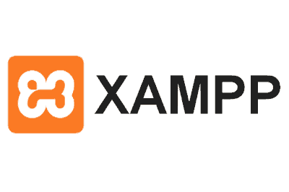

imagen 13 xamp

- Servidor Web

(IBM, 2026) Un servidor web entrega contenido web estático, por ejemplo, páginas HTML, archivos, imágenes, vídeo, principalmente en respuesta a solicitudes de protocolo de transferencia de hipertexto (HTTP) desde un navegador web.
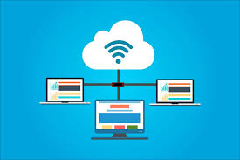

imagen 14 servidor web
- Interfaz de usuario

(The Bridge) La Interfaz del usuario es el diseño que los usuarios ven y con el que interactúan para poder navegar por un sitio web, app.… Incluye diseños intuitivos que hacen que los clientes queden contentos con la experiencia. En cambio, los sitios que no dan una experiencia positiva alejan a los clientes, porque sus plataformas son difíciles de entender o no cumplen sus necesidades.



imagen 15 interfaz de usuario

CAPITULO III
Analisis de la situación actual
3.1 Diagrama del proceso , mapa de flujo de valor y/o diagrama de operación actual

3.1.1 DAP

3.1.2 DOP

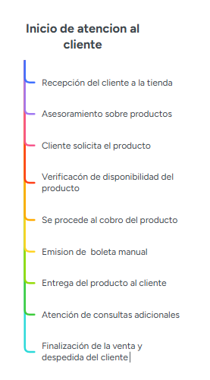

3.2 Efectos del problema en el área de trabajo o en los resultados de la empresa

En la empresa Multiservicios Librería y Papelería Porras se ha identificado como principal problema la falta de un registro adecuado de ventas, ya que actualmente las operaciones se realizan de manera manual, limitándose a vender, cobrar y emitir comprobantes sin detallar los productos vendidos.
Esta situación afecta directamente al área de trabajo, generando desorden en el control de los productos y dificultando la organización de la información. Asimismo, no se cuenta con datos precisos sobre las ventas realizadas, lo que impide conocer qué productos tienen mayor demanda.
Como resultado, la empresa presenta dificultades en el control del inventario, toma de decisiones y planificación de compras, lo que puede ocasionar pérdidas económicas, falta de productos y una gestión poco eficiente del negocio.

3.3 Analisis de las causas raíces que generan el problema

Ya esta

3.4 Priorizacion de causas raíces

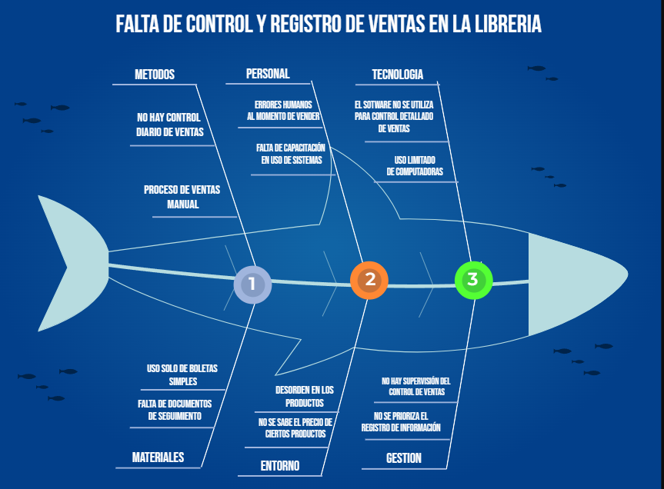

imagen 16 diagrama de Ishikawa

Bibliografía
Corporation, O. (2023). MySQL. Obtenido de https://www.mysql.com/: https://www.mysql.com/
Edwin, C. P. (s.f. de s.f. de 2022). Desarrollo de una aplicación web de Sistema de Gestión Comercial (SIGECO) para la empresa Infotron E.I.R.L. Obtenido de https://repositorio.continental.edu.pe/: https://repositorio.continental.edu.pe/item/1e42d428-67ad-46b0-8a65-7522b3e18ff1
foundation, p. s. (2020). python. Obtenido de https://www.python.org/: https://www.python.org/doc/essays/blurb/
Franco, G. M. (31 de Julio de 2021). Sistema Web Responsivo para Mejorar la Gestión del Inventario de un Negocio de Servicios Múltiples. Obtenido de https://repositorio.upla.edu.pe/: https://repositorio.upla.edu.pe/handle/20.500.12848/2600
Microsoft. (2023). Visual Studio Code. Obtenido de https://code.visualstudio.com/: https://code.visualstudio.com/
oracle. (2020). oracle academy. Obtenido de https://academy.oracle.com/es/: https://academy.oracle.com/es/
plaza, M. E. (s.f. de s.f. de 2015). Tesis SISTEMA DE GESTIÓN DE INVENTARIO Y VENTAS EN LÍNEA. Obtenido de https://repositorio.usm.cl/entities/tesis/: https://repositorio.usm.cl/entities/tesis/c4b89034-4dff-44a0-a54e-01c6bbd872c8
Projects, P. (2023). Welcome to Flask. Obtenido de https://flask.palletsprojects.com/: https://flask.palletsprojects.com/en/stable/
Quispe Taipe, L. A. (s.f de s.f. de 2021). Sistema de información para mejorar la gestión de ventas en una empresa comercial. Obtenido de https://repositorio.continental.edu.pe/: https://repositorio.continental.edu.pe/item/5a2f260f-069b-43d5-8212-5a88386b5100
Uceda Gutiérrez, J. M. (s.f. de mayo de 2025). Implementación de un Sistema Web para mejorar la gestión de ventas, en la empresa. Obtenido de https://repositorio.utp.edu.pe/: https://repositorio.utp.edu.pe/backend/api/core/bitstreams/33bd7c26-6d8c-47ff-a3be-5a3dd0dc02de/content

